Jaboatão dos Guararapes, 13 de Novembro de 2025.
TERMO DE ORDEM DE SERVIÇO PARA REPARO TABLET

CHAMADO N°: 139
DATA DE ENTRADA: 13/11/2025
UNIDADE E REGIONAL: USF CÓRREGO DA GAMELEIRA / 7
USUÁRIO: Andreia Ribeiro da Cruz
CPF DO USUÁRIO: 767.350.284-49
TELEFONE USUÁRIO: (81) 99611-0790

TOMBAMENTO DO TABLET: 208852
IMEI: 355637052887304
EMPRESA: 1
COM ITEM: Capinha
DESCRIÇÃO: Tablet apresenta tela quebrada e sem o carrgeador* Touch e display danificados

Por meio deste TERMO DE ENTREGA, declaro que recebi o equipamento descrito, o qual apresenta defeito.

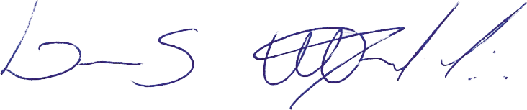

Assinatura da TI

Assinatura do Usuário

